Участие учащихся и педагога в конкурсах и олимпиадах
по математики
за 2023-2023 учебный год

№ | Название конкурса или олимпиады/ кто участвовал | Грамота или сертификат
1 | Республиканский конкурс «Кенгуру- математика для всех». Ученик 8 класса Скемский Егор, 3 место. | 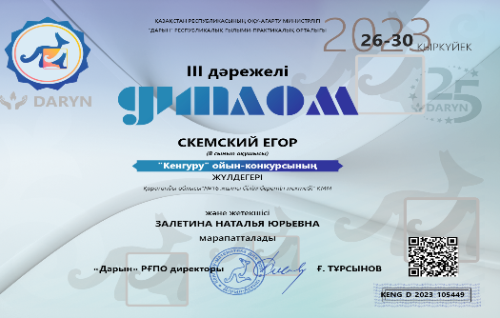
2 | Республиканский конкурс «Кенгуру- математика для всех». Ученик 5 класса Мутаев Ризван, участие. | 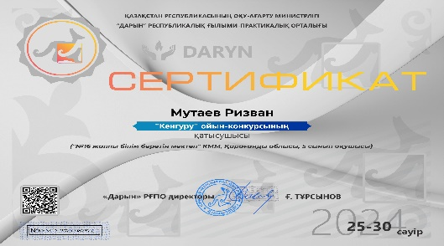
3 | Районный конкурс по развитию функциональной грамотности «Дарынды урпак». Ученица 8 класса Штаймиллер Софья, 3 место | 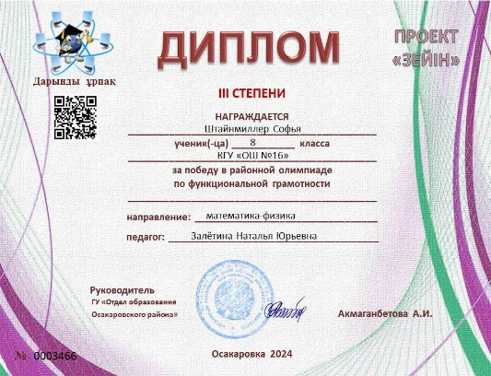
4 | Районный конкурс по развитию функциональной грамотности «Дарынды урпак». Ученик 5 класса Марат Таймас, участие. | 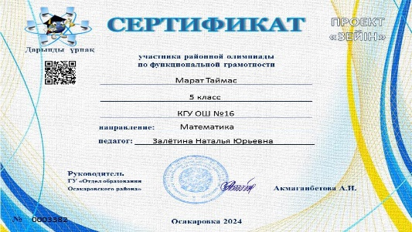
5 | Районный конкурс по развитию функциональной грамотности «Дарынды урпак». Ученик 6 класса Утин Владимир, участие. | 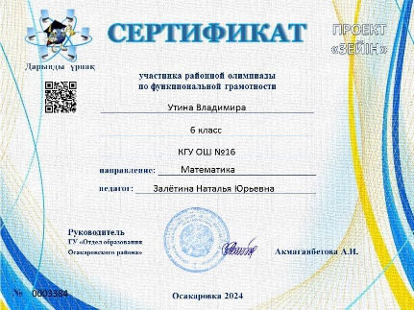
6 | Республиканская олимпиада для сельских школ. Ученица 10 класса Ермухамедова Милана, участие | 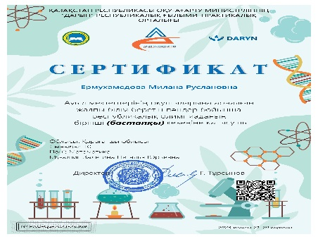
7 | Республиканский конкурс «Фестиваль педагогический идей», учитель математики Залетина Н.Ю. участие. | 